附件1：
网络通识课学习操作流程
► 如何登录系统
1、打开浏览器，在地址栏中输入Web程序地址，如http:// scut.tsk.erya100.com，界面如下图所示：
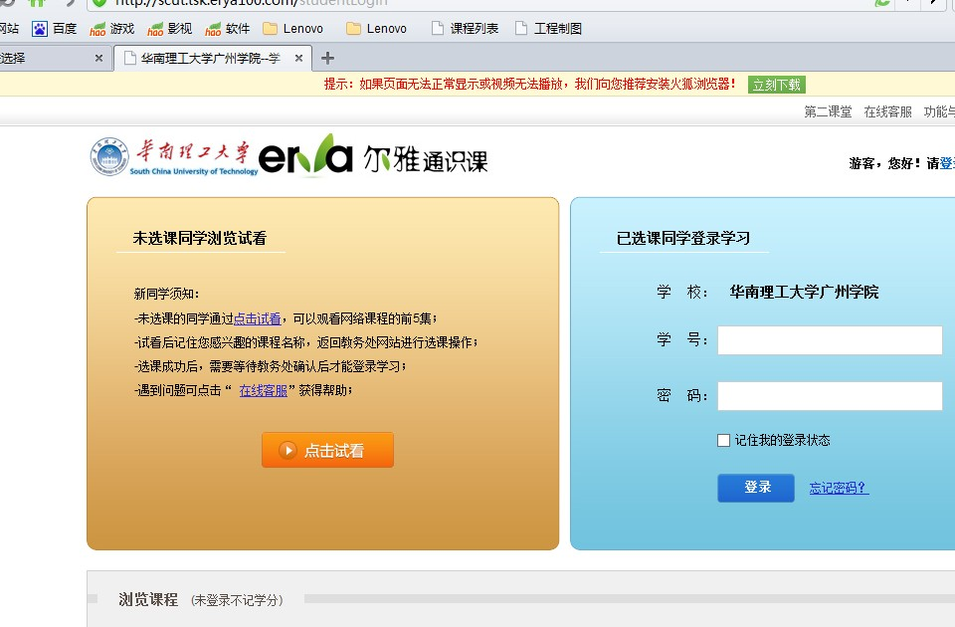
学生身份验证区域

2、用户在上图所示界面中的“学生身份验证区域”输入“学号”、“密码”后，点击按钮， 若身份验证通过，即可登录至系统中进行通识课的学习。
- 用户名：通常是指学生的学号。
- 密码：用户登录系统的密码，初始密码为“123456”，用户可在系统中修改登录密码。
3
8
2
3、登录系统后的主界面默认为“我的任务”操作界面，如下图所示：
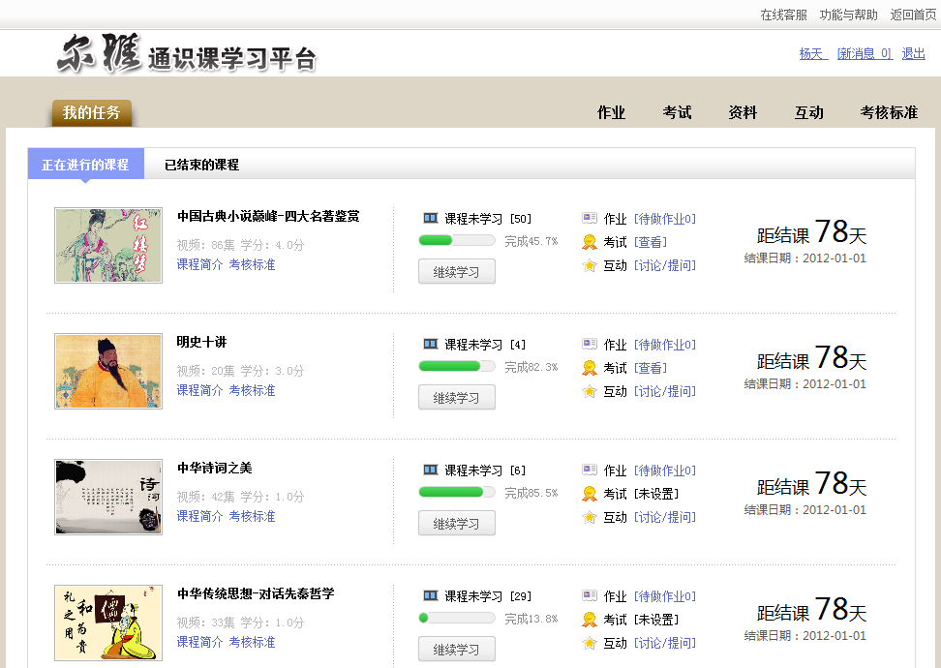
1
4
5
6
7
1
4、用户在上图所示的界面中，可进行如下操作：
（1）系统导航栏：可通过点击“作业”、“考试”、“资料”、“互动”、“考核标准”等选项按钮，进入相应的操作界面。
（2）个人信息：可通过点击该链接，进入个人信息和系统登录密码的修改界面。
（3）新消息：可查看学校或者老师发布的通知公告信息。
（4）课程信息：可查看所选课程的基本信息以及考核标准等内容。
（5）结课日期提醒：可查看该门课程的结课倒计时间,当课程的结课时间剩余30天时，系统自动以“红色”字体显示。
（6）视频观看进度：可查看某门课程的视频观看进度，也可点击“继续学习”进入视频继续观看的界面。
（7）查看作业、考试等数据：可通过点击相应的链接，进入作业、考试、互动等相应的界面。
- ：系统会自动显示当前学生所选课程的待完成作业信息，通过点击该链接，进入作业信息的查看界面。
- ：点击此链接可进入已答考试的查看界面，可查看题目的对错、得分等详细信息。（注：若老师未设置考试时，系统则显示“”；若老师已设置考试，则学生可通过点击“开始考试”链接进入答题界面）
- ：点击此功能链接，可跳转至“互动”界面，学生可向老师和同学进行提问。

